Муниципальное бюджетное образовательное учреждение

дополнительного образования детей «Дом детского творчества» администрации МО «Икрянинский район»

Астраханская область, с. Икряное, ул. О. Кошевого, д.28, тел. 2-08-64

ИНН 3004005728 КПП 302501001
Исх. №__ от «__»_______2015 г.

Министру образования и науки
Астраханской области
В.А. Гутману

Отчет об устранении нарушений,
выявленных в результате плановой выездной проверки по
осуществлению государственного контроля (надзора) в
сфере образования, лицензионного контроля

В соответствии с предписанием от 11.02.2014 г. № чн-154 об устранении нарушений, выявленных в результате плановой проверки по осуществлению государственного контроля (надзора) в сфере образования, лицензионного контроля, проведенной на основании приказа министерства образования и науки Астраханской области от 24.12.2014 г. № 1270-н муниципальное бюджетное образовательное учреждение дополнительного образования детей «Дом детского творчества» администрации МО «Икрянинский район» в срок до 1 апреля 2015 г. устранило нарушение, указанное в п.1.1 акта проверки от 11.02.2015 № 19:
1. на сайте образовательного учреждения http://ddtikr.ucoz.ru создан специальный раздел «Сведения об образовательной организации» (приложение 1);
2. на главной странице подраздела «Основные сведения» размещена информация о дате создания МБОУ ДОД ДДТ, об учредителе, о месте нахождения, режиме, графике работы, контактных телефонах, адресе электронной почты (приложение 2);
3. на главной странице подраздела «Структура и органы управления образовательной организацией» размещена информация об органах управления МБОУ ДОД ДДТ с активными ссылками на скачивание локальных актов (приложение 3);
4. на главной странице «Документы» устав размещен в виде копии, размещены копии локальных актов, правила внутреннего распорядка, коллективный договор. МБОУ ДОД ДДТ в настоящее время не предоставляет платные образовательные услуги, о чем размещена информация на главной странице «Документы». Документы о порядке оказания платных образовательных услуг, об утверждении стоимости обучения по каждой образовательной программе и образец договора об оказании платных образовательных услугах будут размещены на официальном сайте учреждения с момента предоставления платных образовательных услуг (приложение 4).
5. подраздел «Образование» содержит информацию о реализуемых образовательных программах, сроках и формах обучения, языке, на котором ведется обучение, численности обучающихся по каждой образовательной программе; к каждой образовательной программе размещены копия пояснительной записки, рецензии на образовательную программу, копия учебного плана по каждому году обучения. Размещена копия календарного учебного графика. Добавлена информация о методических разработках педагогов МБОУ ДОД ДДТ (приложение 5);
6. создан раздел «Руководство.Педагогический (научно-педагогический) состав». Размещена информация о персональном составе педагогических работников с указанием уровня образования, квалификации, стажа работы; размещена информация о директоре, заместителе директора по УВР МБОУ ДОД ДДТ с указанием контактных телефонов, адресом электронной почты (приложение 6);
7. на главной странице «Финансово-хозяйственная деятельность» размещены копии планов финансово-хозяйственной деятельности учреждения на 2014, 2015 годы (приложение 7);
8. удалена информация о свидетельстве о государственной аккредитации в связи с истечением срока действия.

Приложение:
1. Скриншот страницы официального сайта МБОУ ДОД ДДТ, специальный раздел «Сведения об образовательной организации».
2. Скриншот страницы официального сайта МБОУ ДОД ДДТ, специальный раздел «Сведения об образовательной организации», подраздел «Основные сведения».
3. Скриншот страницы официального сайта МБОУ ДОД ДДТ, специальный раздел «Сведения об образовательной организации», подраздел «Структура и органы управления образовательной организацией».
4. Скриншот страницы официального сайта МБОУ ДОД ДДТ, специальный раздел «Сведения об образовательной организации», подраздел «Документы».
5. Скриншот страницы официального сайта МБОУ ДОД ДДТ, специальный раздел «Сведения об образовательной организации», подраздел «Образование».
6. Скриншот страницы официального сайта МБОУ ДОД ДДТ, специальный раздел «Сведения об образовательной организации», подраздел «Руководство. Педагогический (научно-педагогический) состав».
7. Скриншот страницы официального сайта МБОУ ДОД ДДТ, специальный раздел «Сведения об образовательной организации», подраздел «Финансово-хозяйственная деятельность».

Директор МБОУ ДОД ДДТ И.П. Мухина

Приложение 1
к отчету об устранении нарушений, выявленных в
результате плановой выездной проверки по
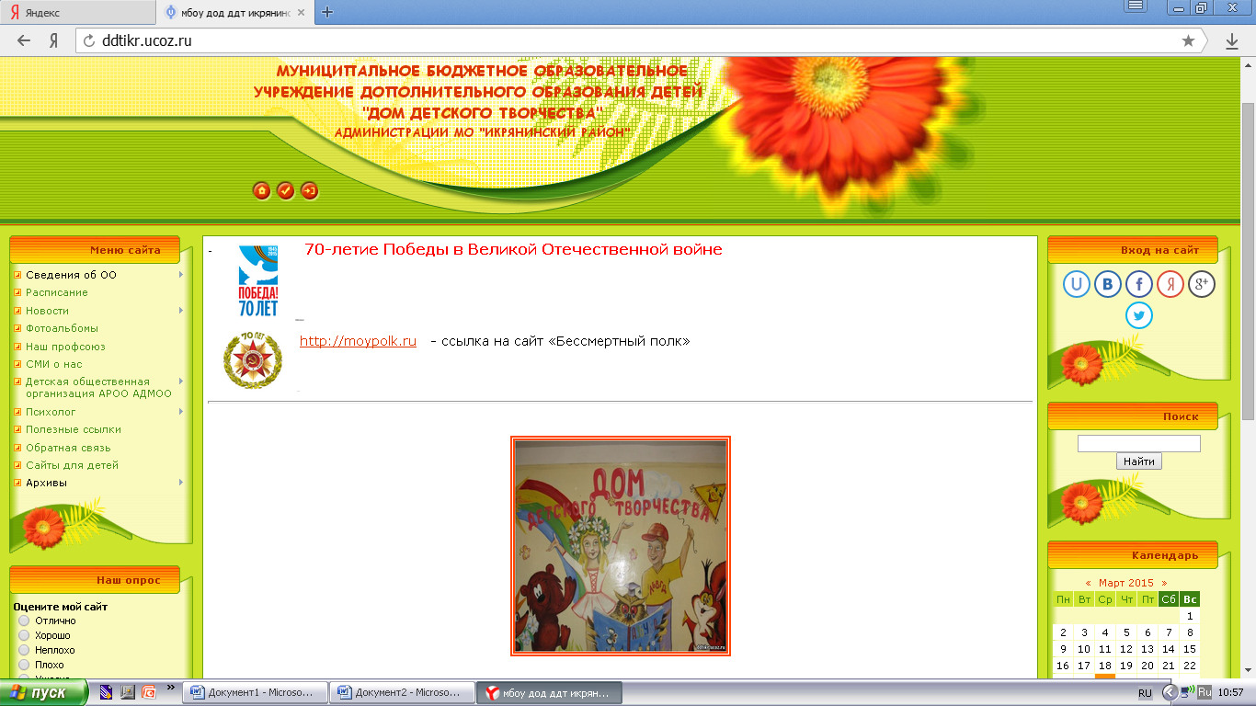
осуществлению государственного контроля (надзора) в
сфере образования, лицензионного контроля
исх. №___ от «__»_____ 2015 г.

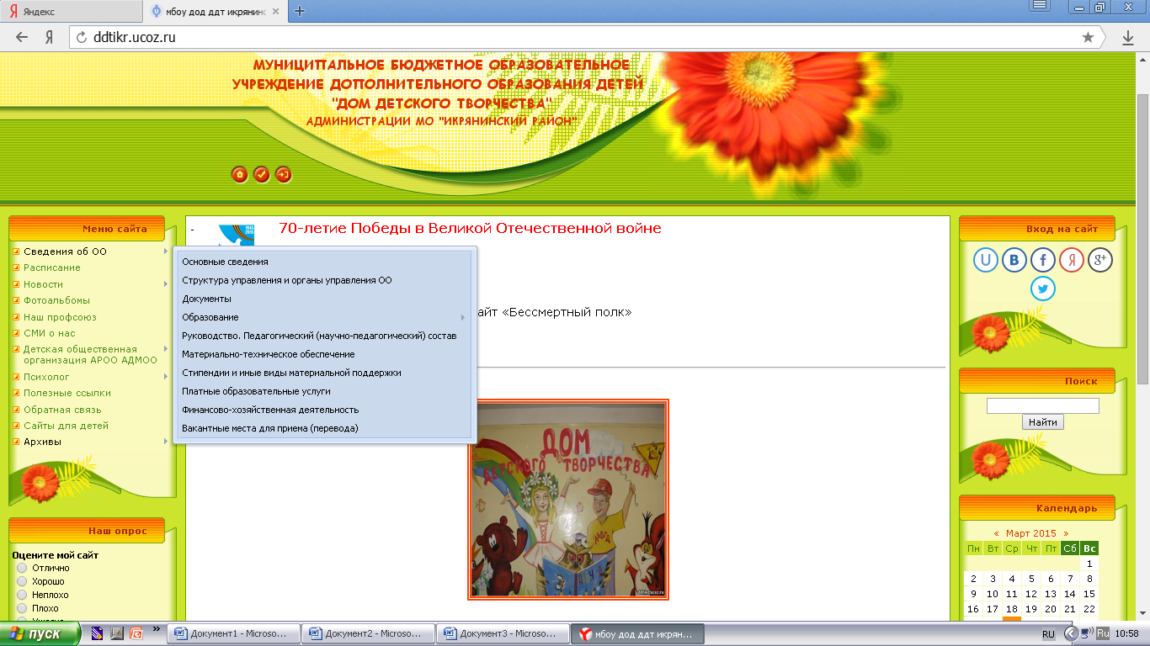

Приложение 2
к отчету об устранении нарушений, выявленных в
результате плановой выездной проверки по
осуществлению государственного контроля (надзора) в
сфере образования, лицензионного контроля
исх. №___ от «__»_____ 2015 г.

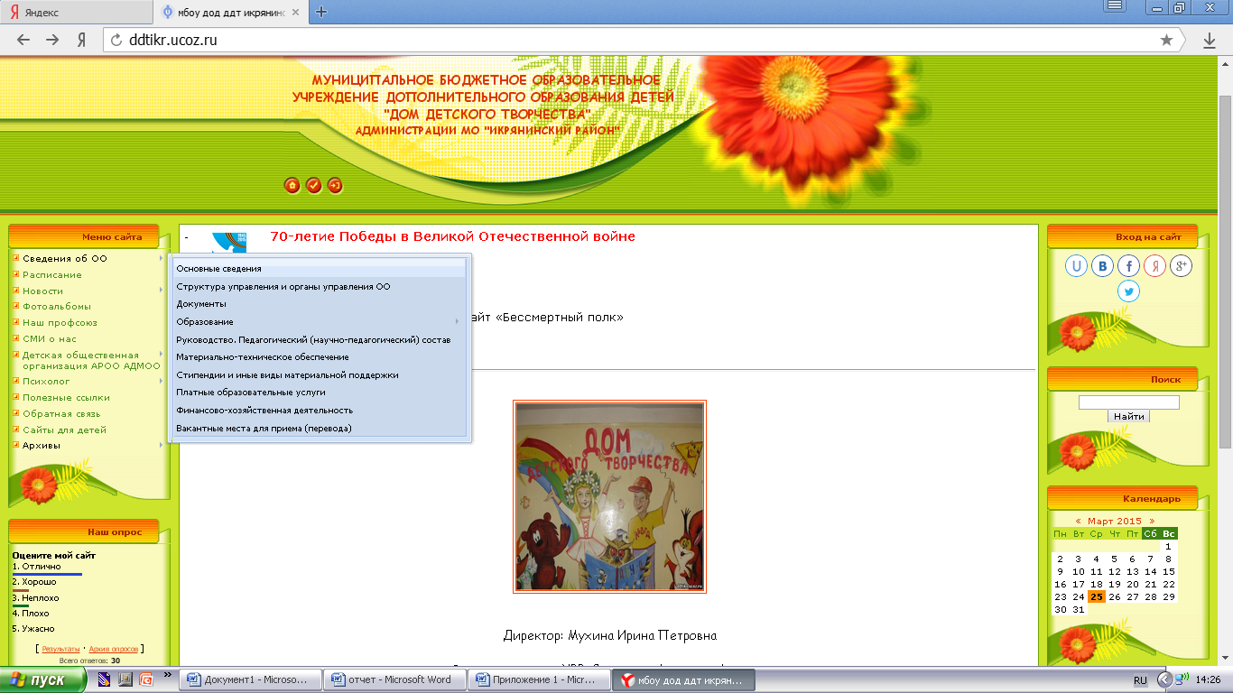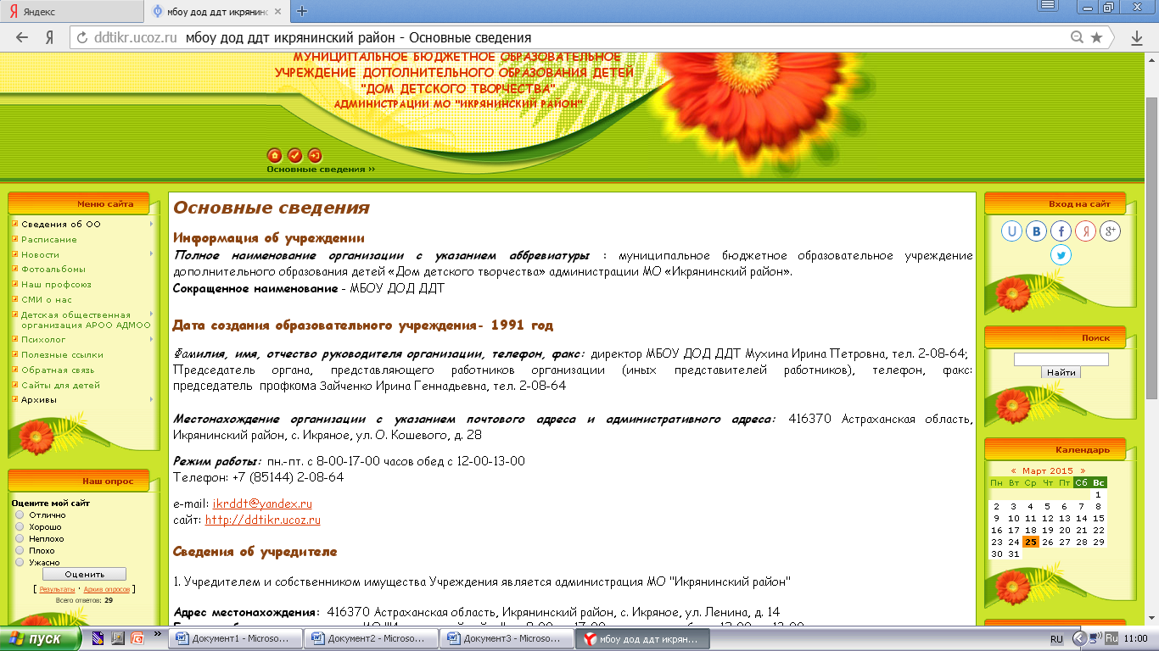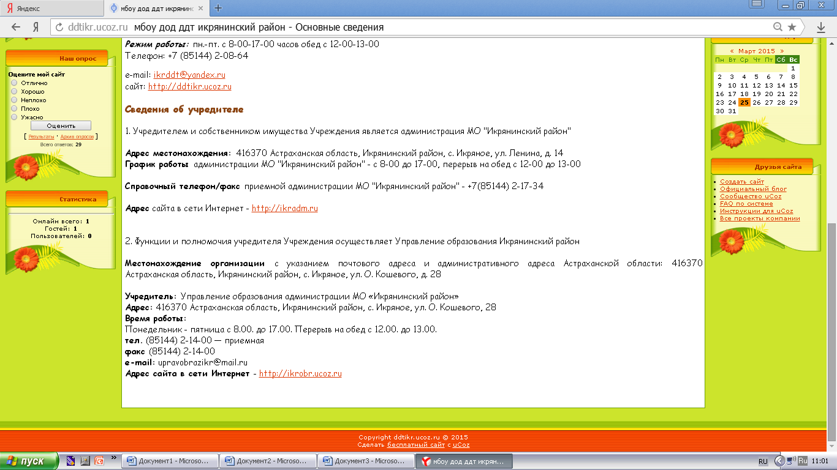

Приложение 3
к отчету об устранении нарушений, выявленных в
результате плановой выездной проверки по
осуществлению государственного контроля (надзора) в
сфере образования, лицензионного контроля
исх. №___ от «__»_____ 2015 г.

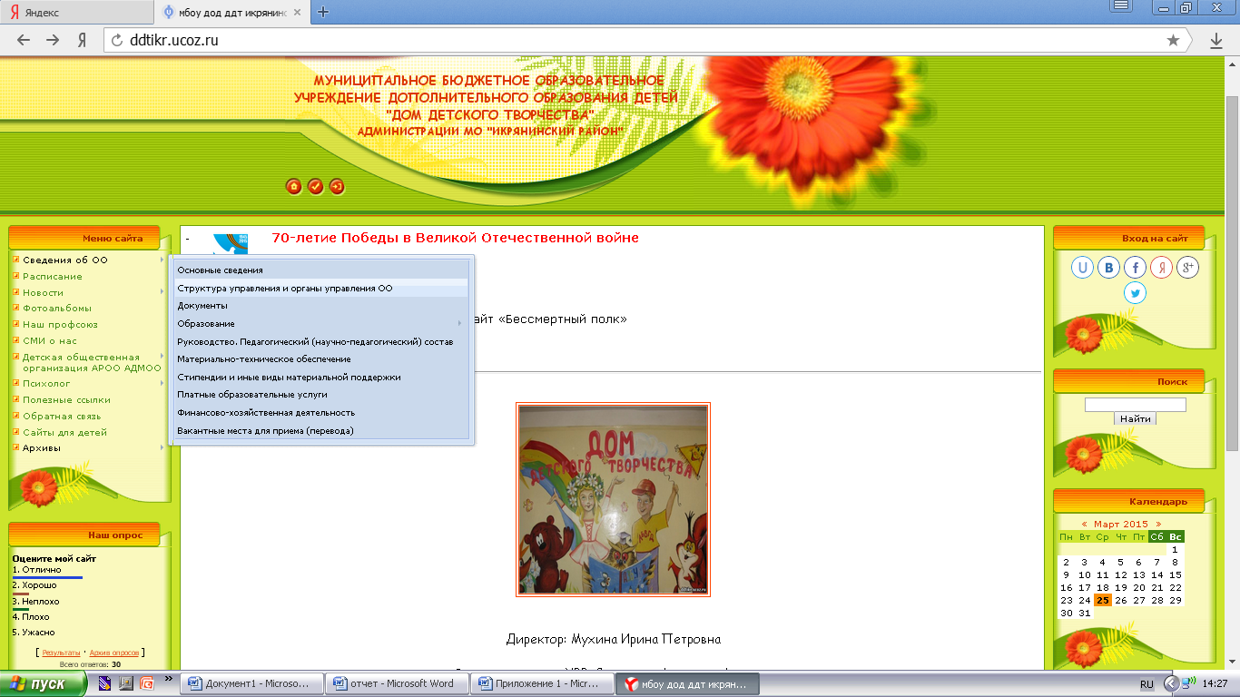
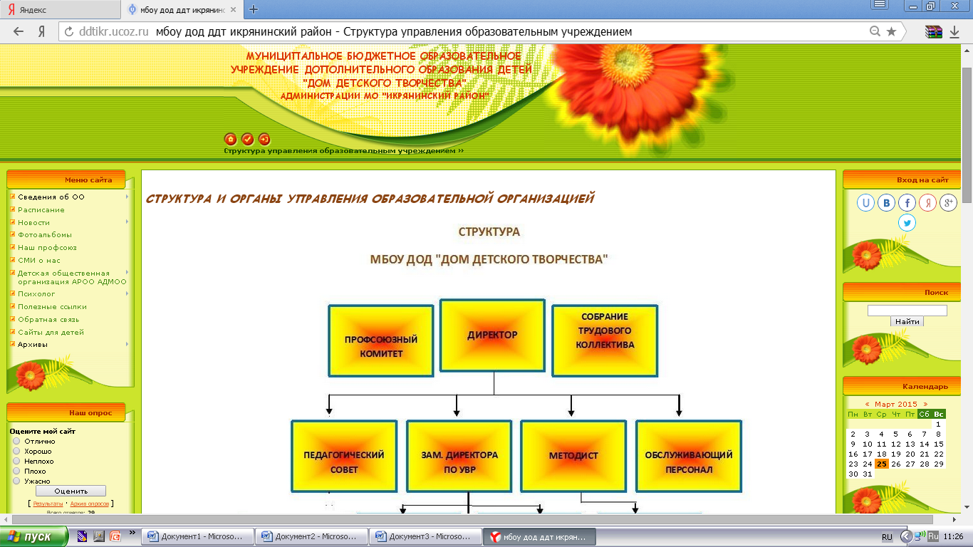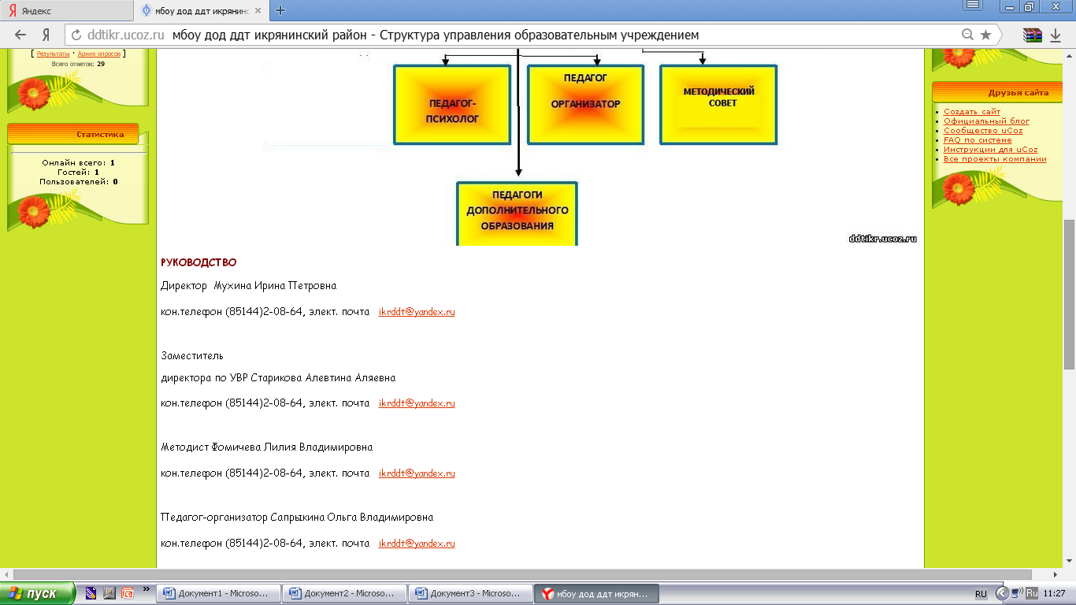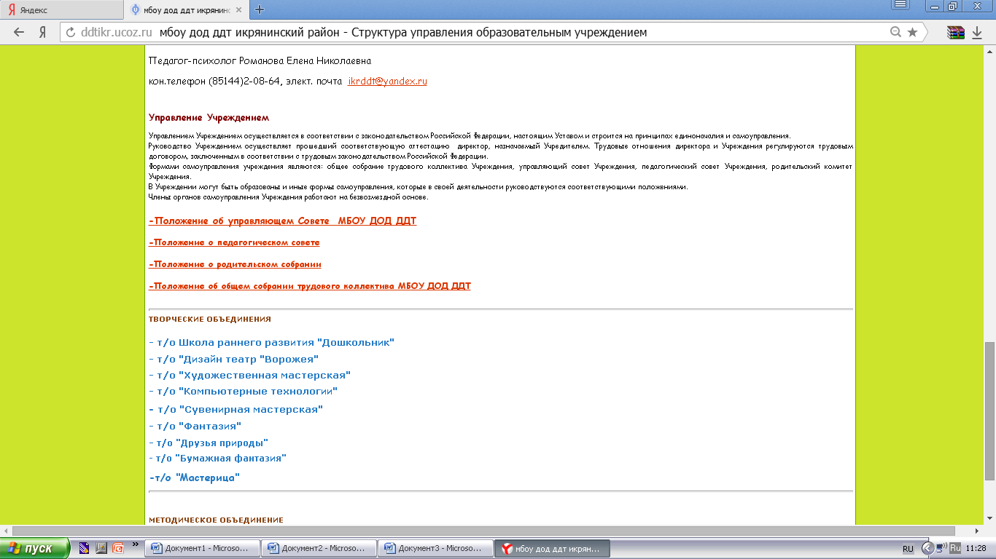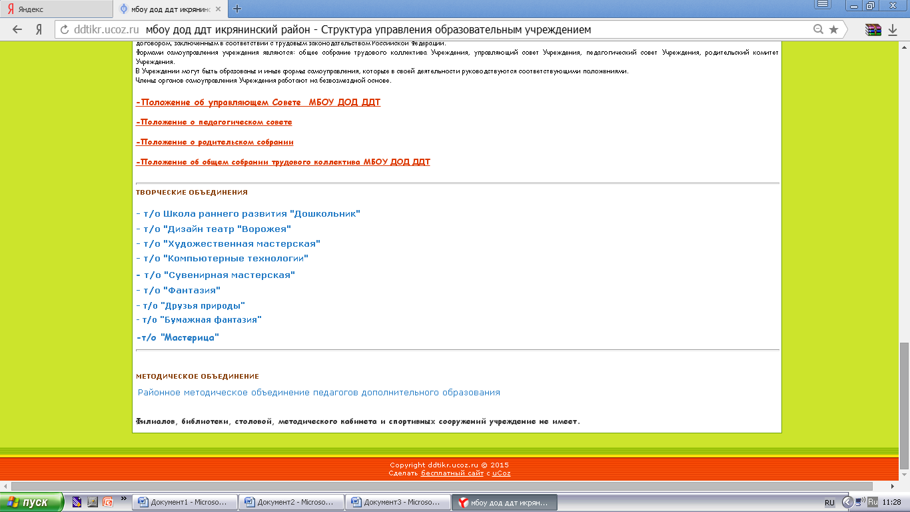

Приложение 4
к отчету об устранении нарушений, выявленных в
результате плановой выездной проверки по
осуществлению государственного контроля (надзора) в
сфере образования, лицензионного контроля
исх. №___ от «__»_____ 2015 г.

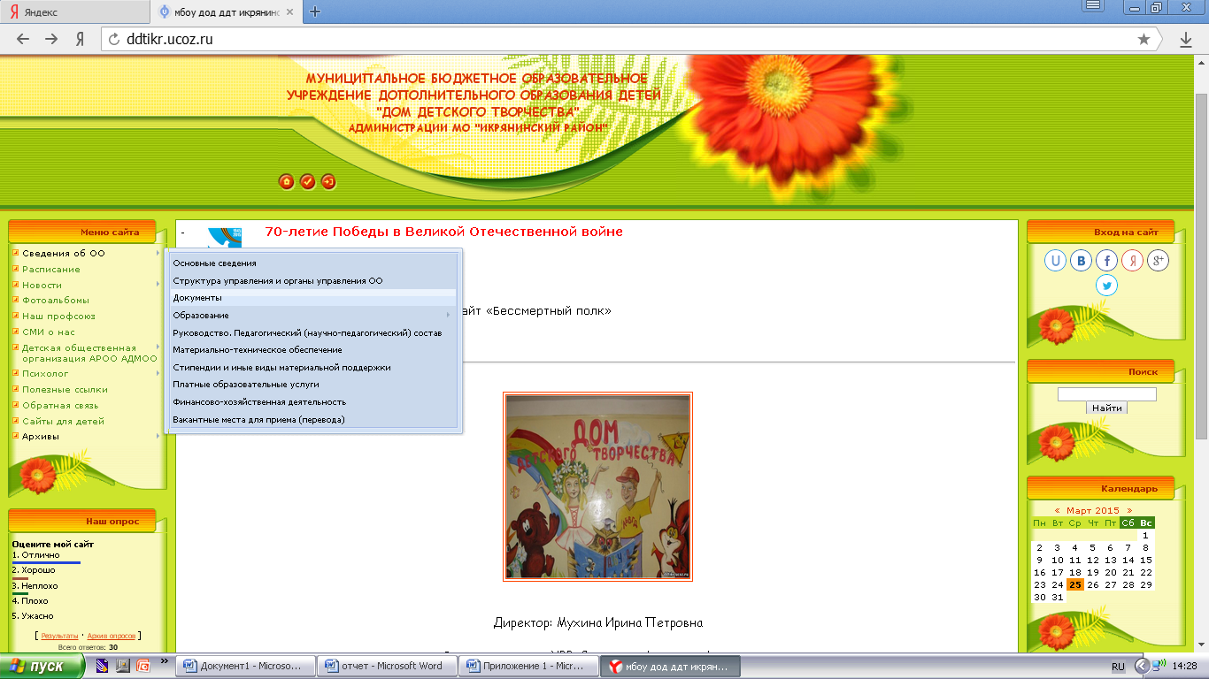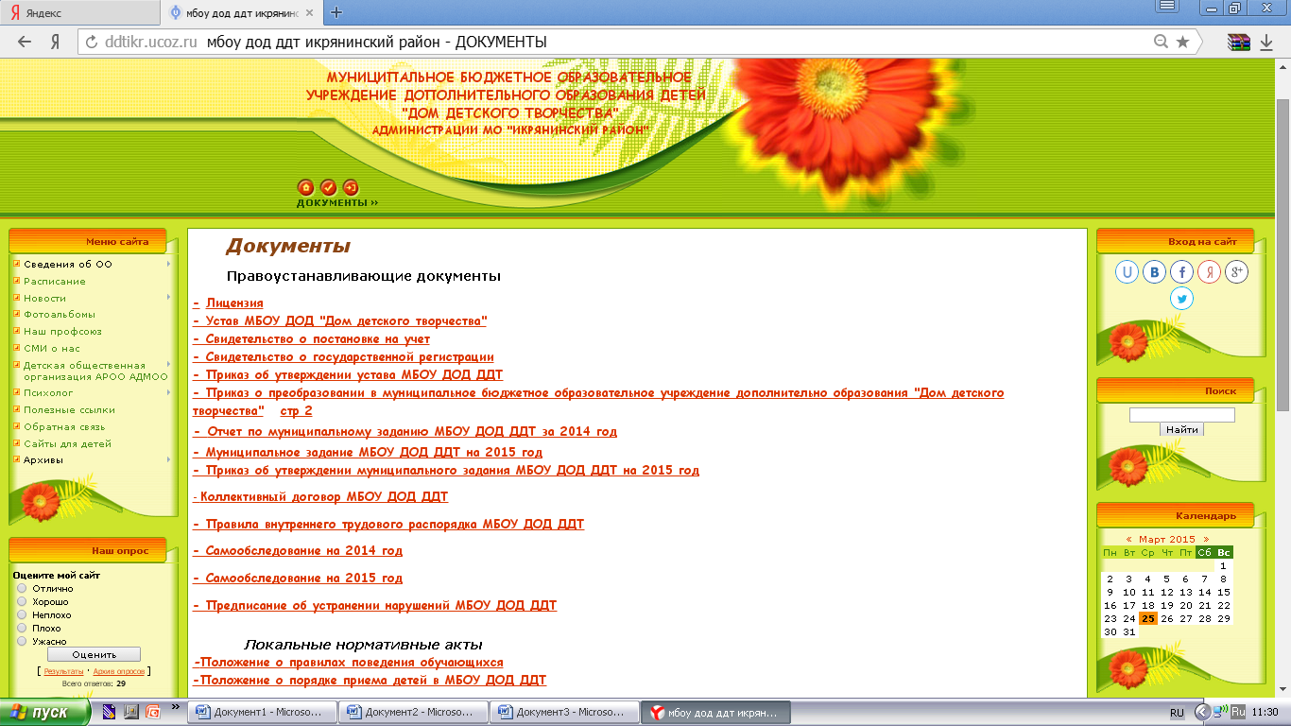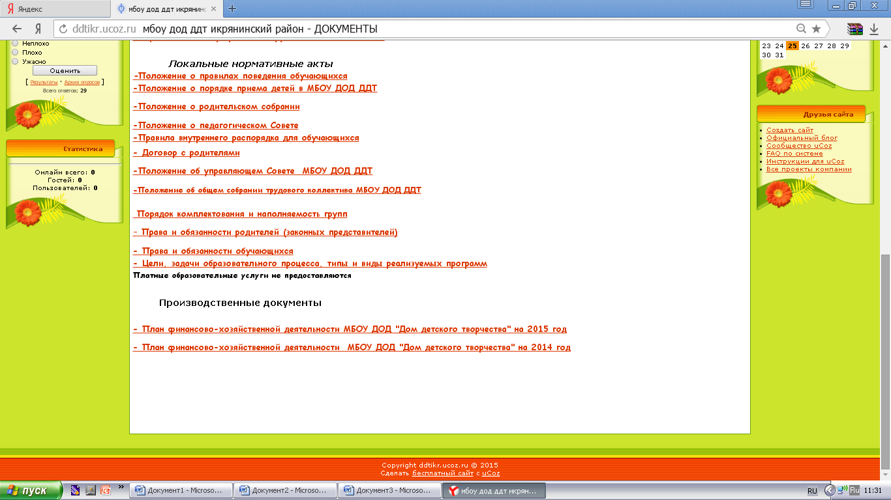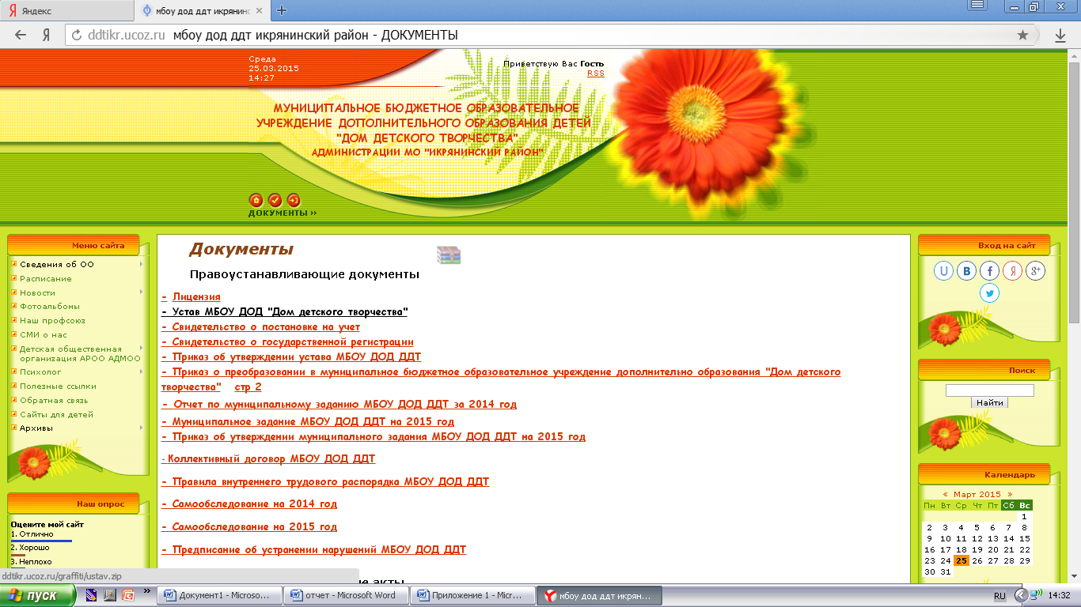
Копии документов доступны для скачивания в виде архивированного файла.

Приложение 5
к отчету об устранении нарушений, выявленных в
результате плановой выездной проверки по
осуществлению государственного контроля (надзора) в
сфере образования, лицензионного контроля
исх. №___ от «__»_____ 2015 г.

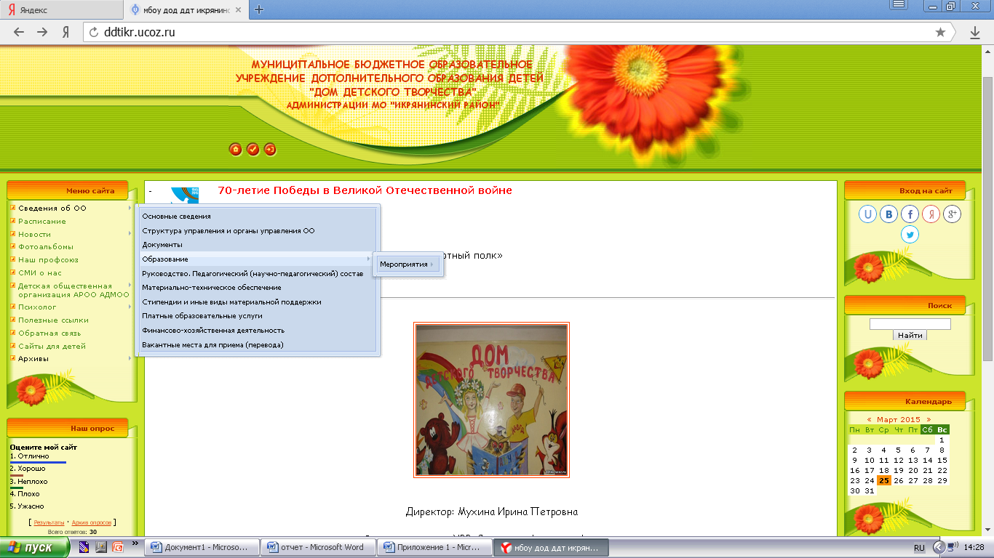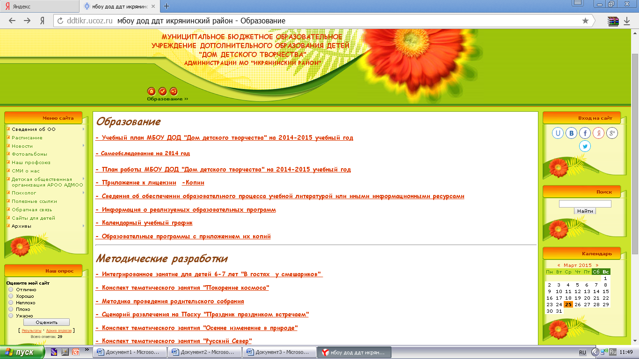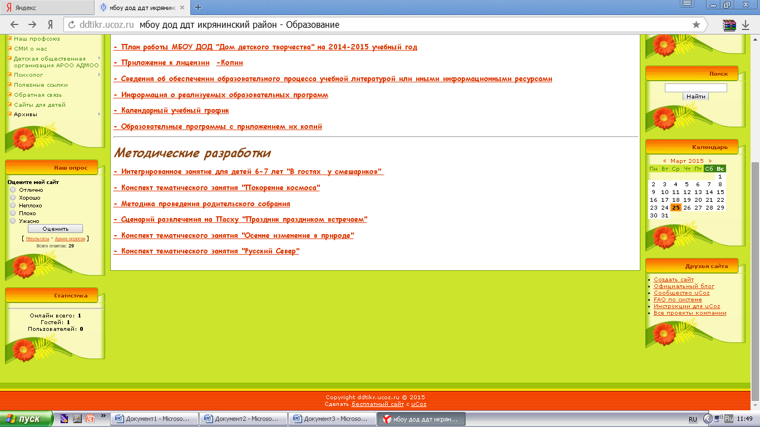

Приложение 6
к отчету об устранении нарушений, выявленных в
результате плановой выездной проверки по
осуществлению государственного контроля (надзора) в
сфере образования, лицензионного контроля
исх. №___ от «__»_____ 2015 г.

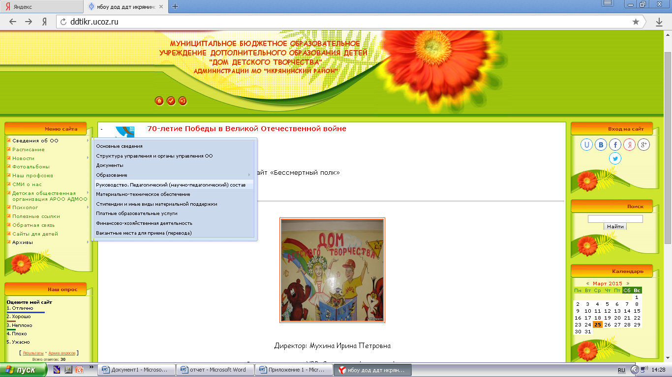
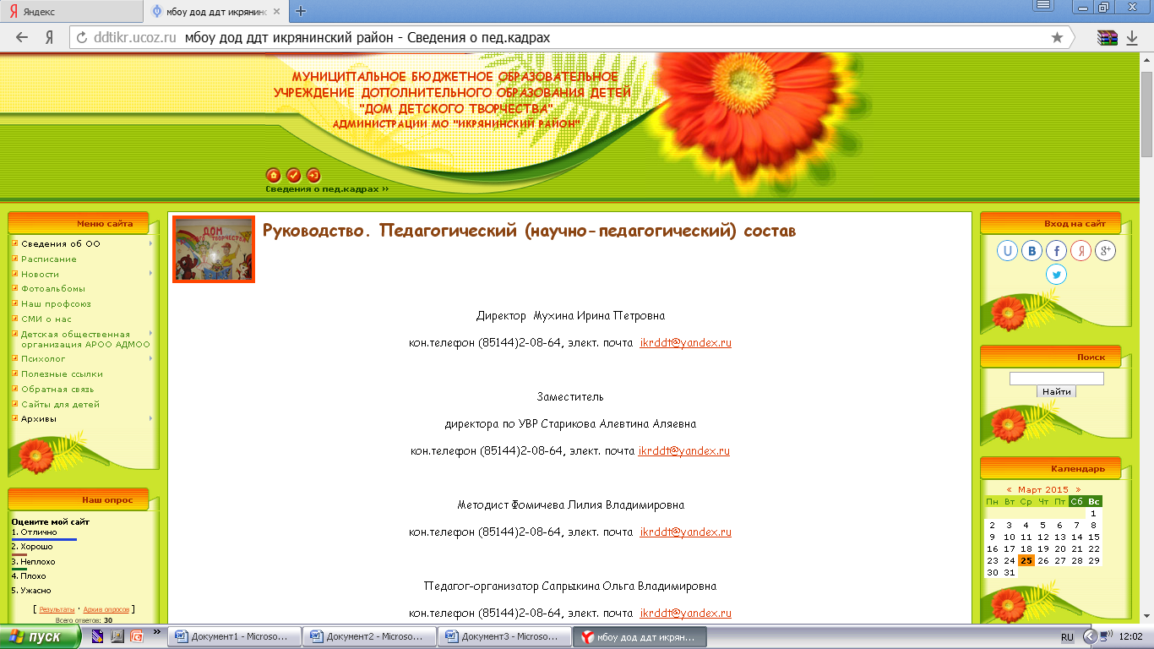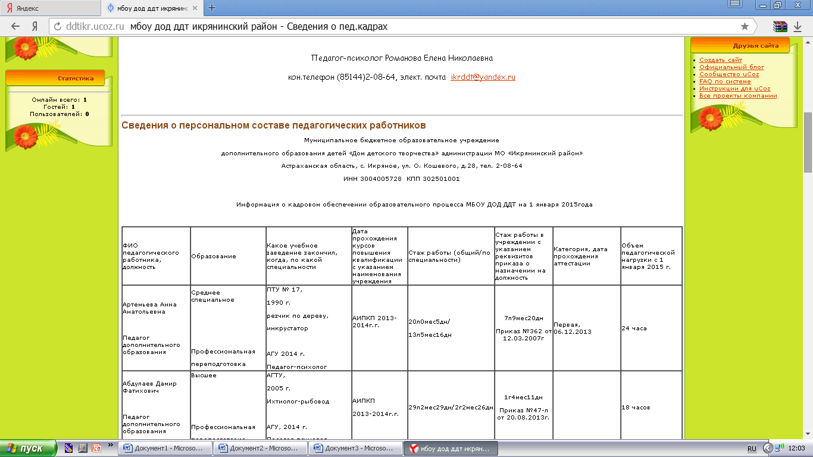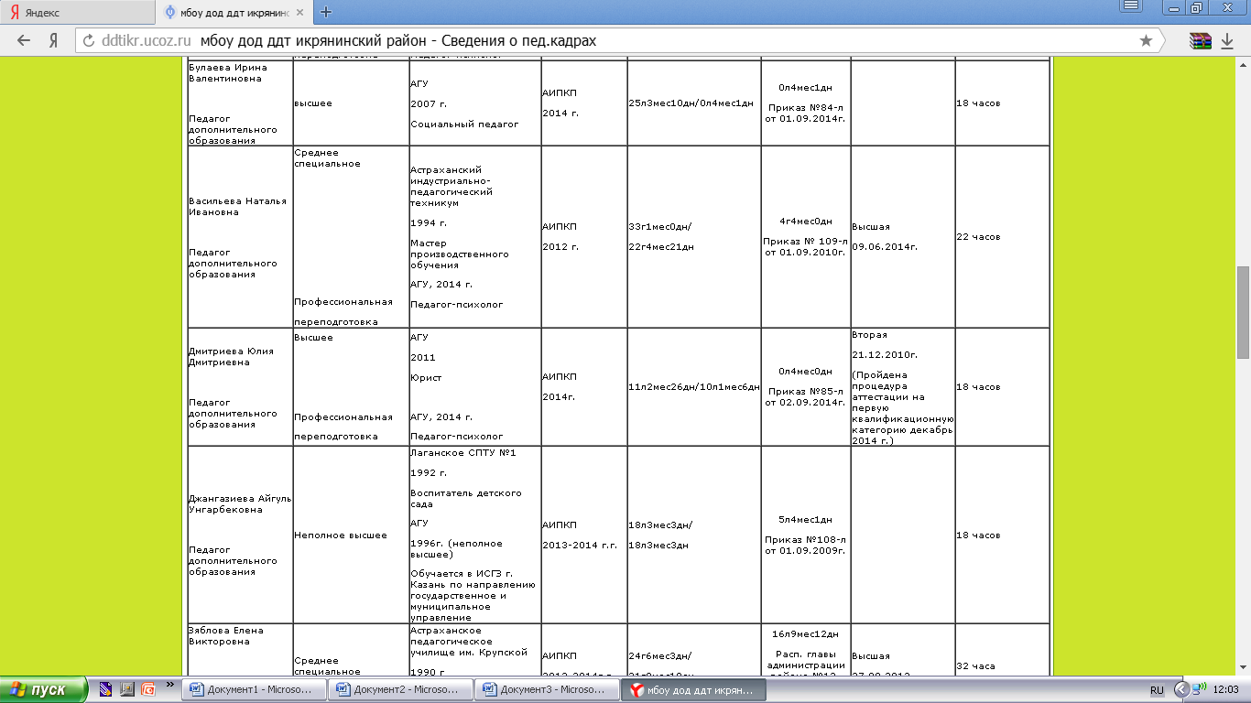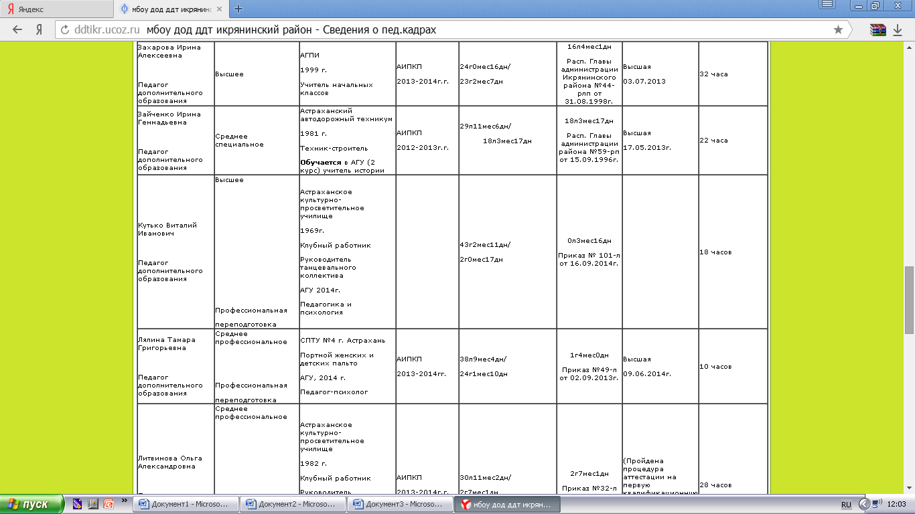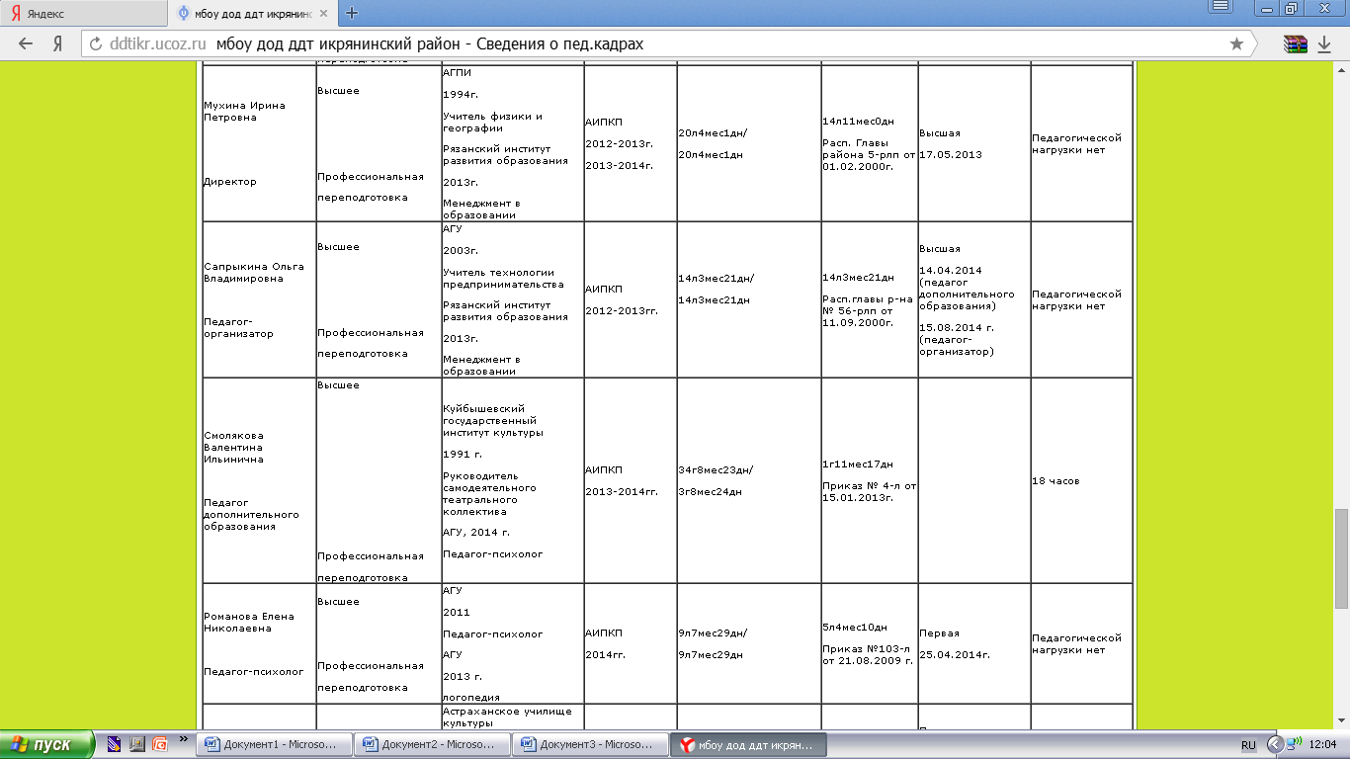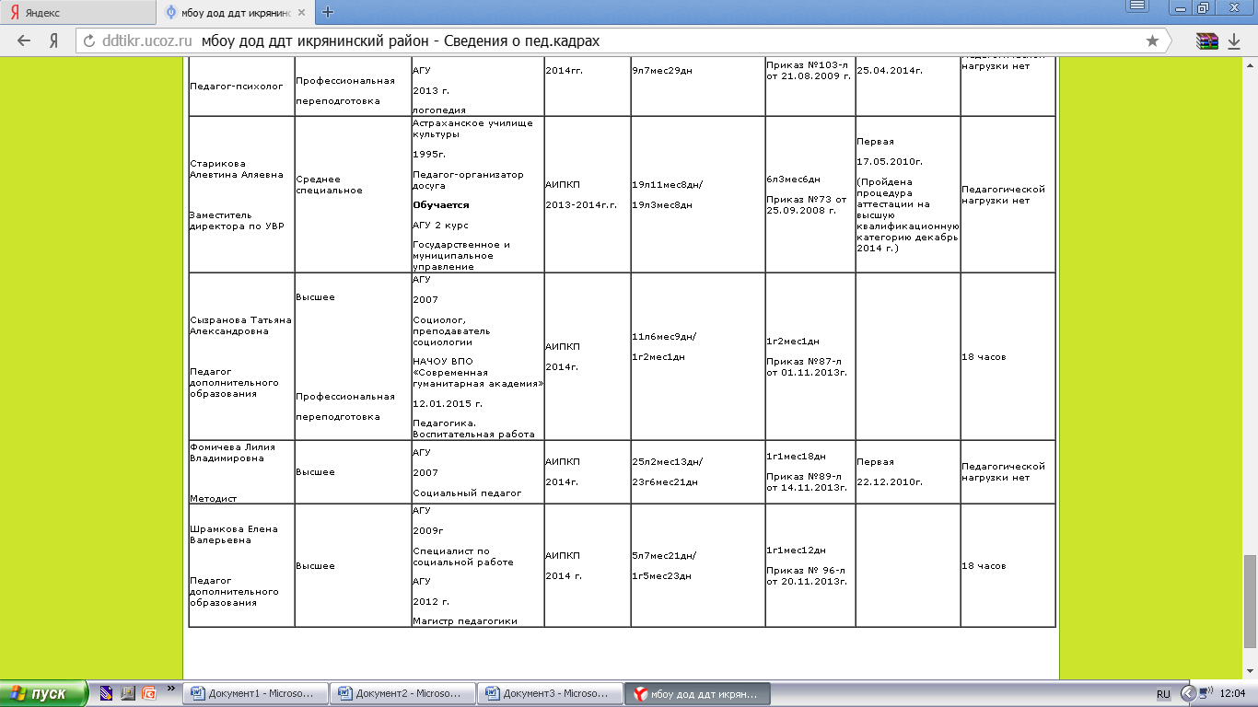

Приложение 7
к отчету об устранении нарушений, выявленных в
результате плановой выездной проверки по
осуществлению государственного контроля (надзора) в
сфере образования, лицензионного контроля
исх. №___ от «__»_____ 2015 г.

